**Moção Nº 494/2022**

A Câmara de Vereadores de Itapevi, por meio do Vereador que subscreve este documento, aprovam Moção de Aplausos a Alanis Perez, atleta da Equipe de Ginástica Rítmica, pelas conquistas do 4º lugar do Conjunto de Ginastas e 3º lugar em dupla, no 14º Torneio Junino de Ginástica Rítmica do Estado de São Paulo.

.

**JUSTIFICATIVA**

A Câmara Municipal de Itapevi, através de seu vereador que subscreve este documento, aprovam Moção de Aplausos a Alanis Perez, atleta da Equipe de Ginástica Rítmica pelas conquistas do 4º lugar do Conjunto de Ginastas e 3º lugar em dupla no 14º Torneio Junino de Ginástica Rítmica do Estado de São Paulo, onde atuou juntamente com os 16 municípios e abrilhantou a competição e colocou o nome de Itapevi entre os melhores das categorias.

Sala das Sessões Bemvindo Moreira Nery, 05 de julho de 2022

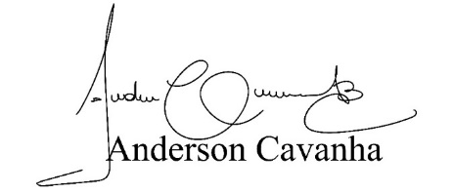

**Bruxão Cavanha**

**VEREADOR - PL**